**LEMBAR KERJA PESERTA DIDIK**

**Nama Lengkap : Juang Danovadil Faomasi Zebua**

**Kelas : X PPLG 1**

**Hari/Tanggal : Jumat 27-10-23**

**Judul Praktikum : METODE**

**PELAKSANAAN PRAKTIKUM**

**Latihan 6.1**

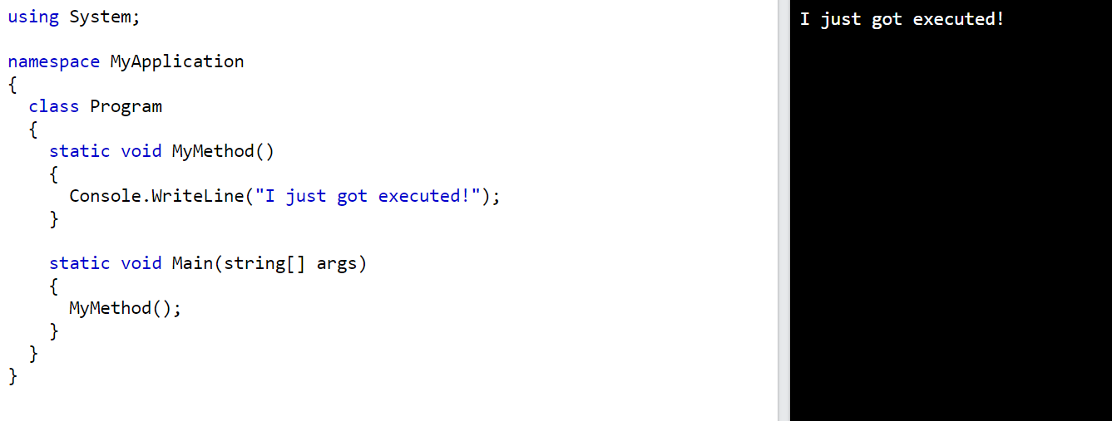

Hasil Output: 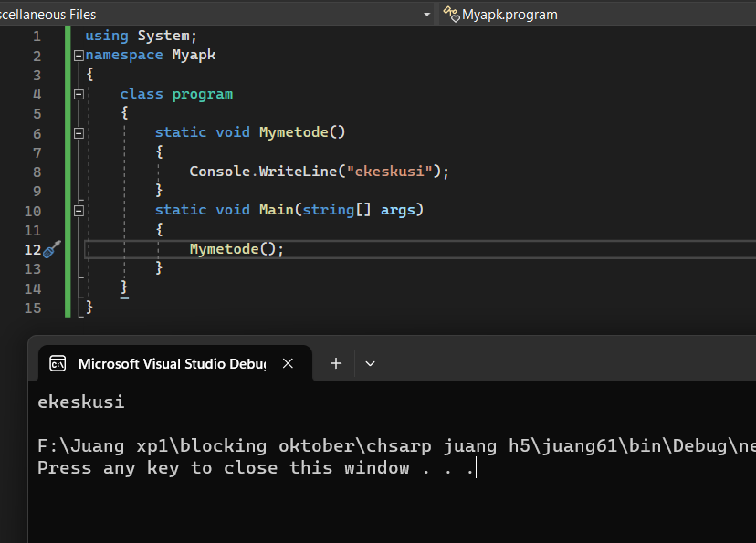

**Latihan 6.2**

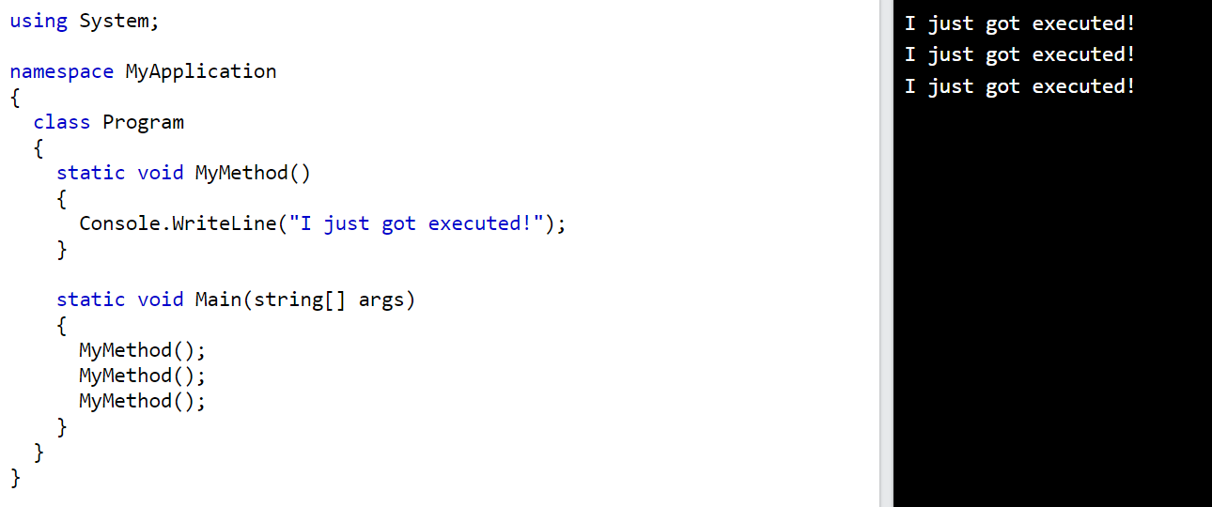

Hasil Output: 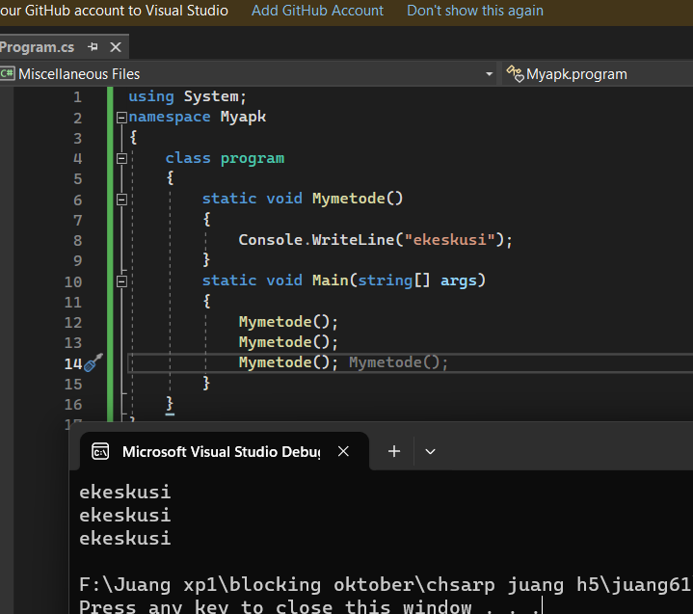

**Latihan 6.3**

Hasil Output: 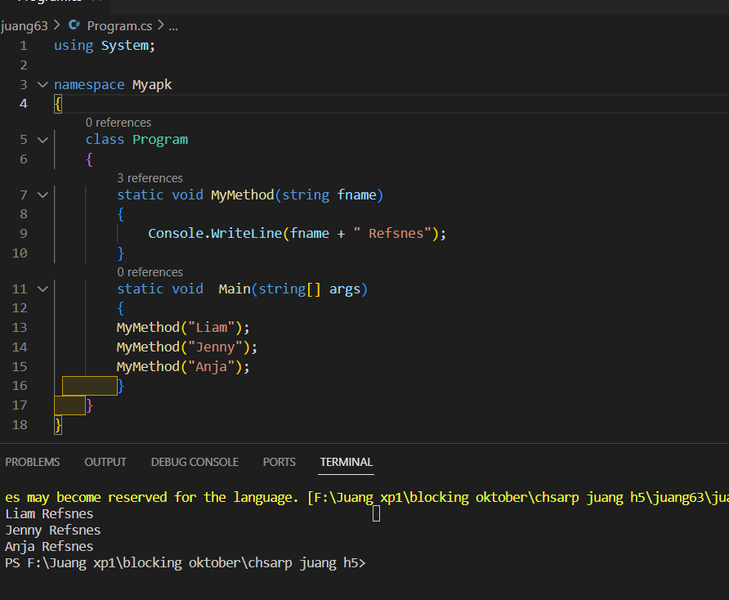

**Latihan 6.4**

Hasil Output: 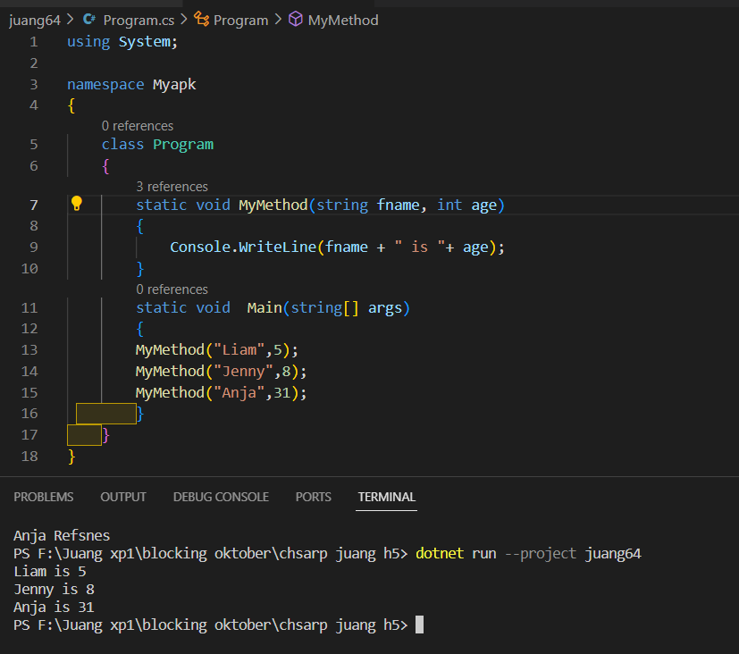

**Latihan 6.5**

Hasil Output: 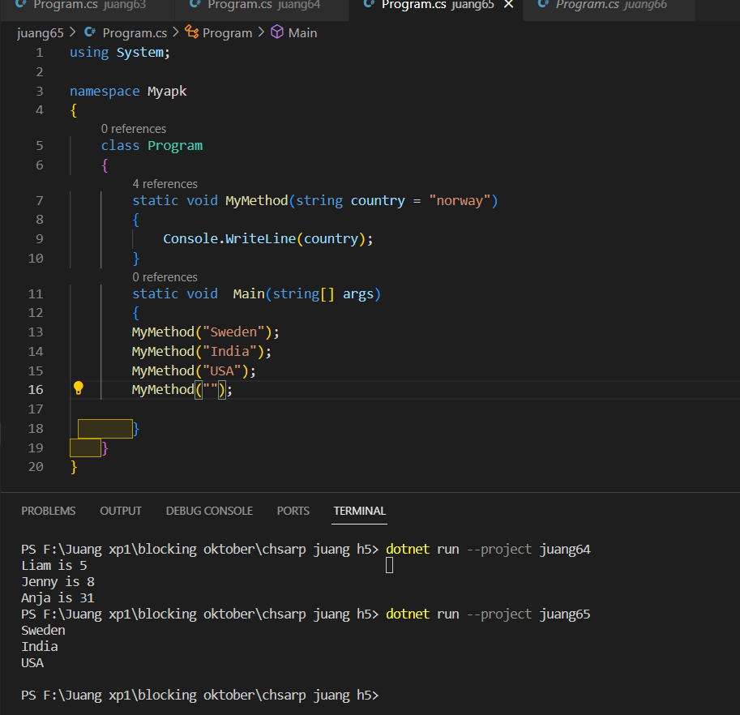

**Latihan 6.6**

Hasil Output: 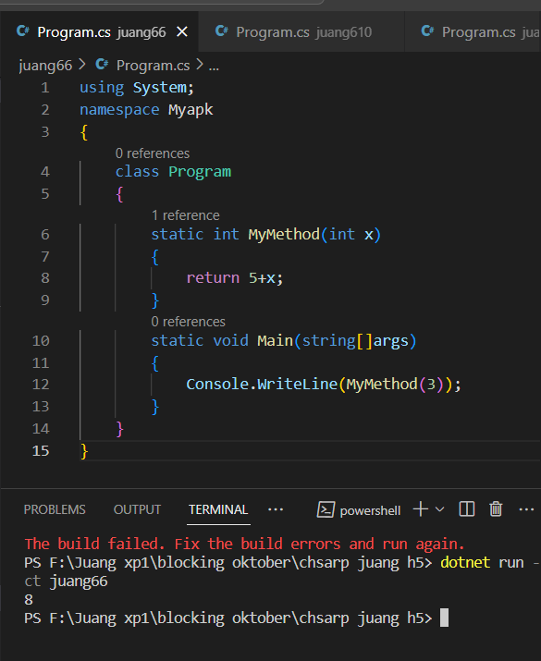

**Latihan 5.7**

**Latihan 6.7**

Hasil Output: 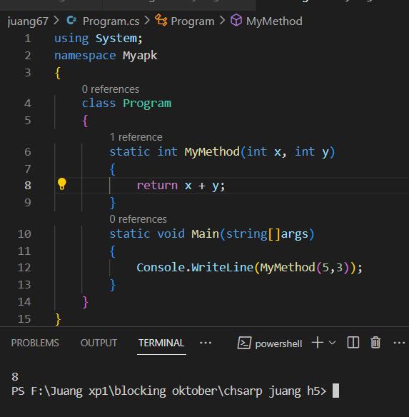

**Latihan 6.8**

Hasil Output: 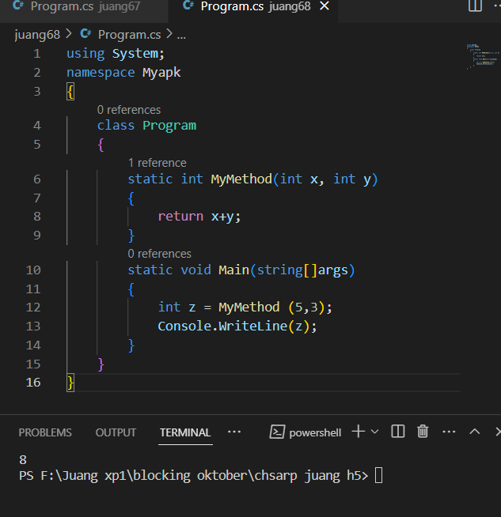

**Latihan 6.9**

Hasil Output: 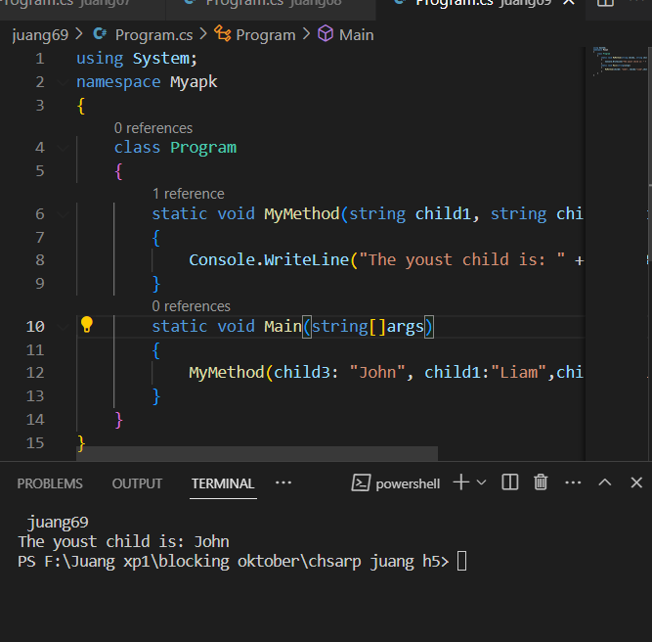

**Latihan 6.10**

Hasil Output: 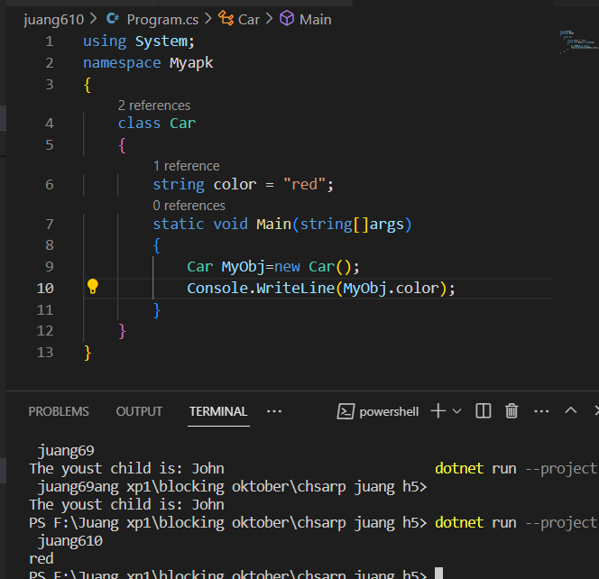

**Latihan 6.11**

Hasil Output: 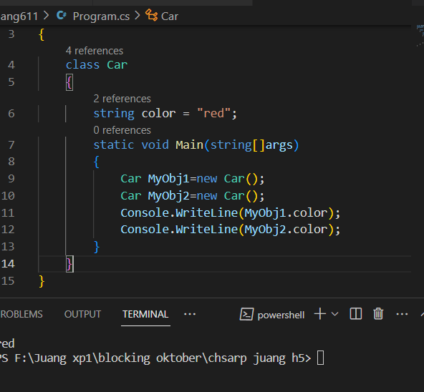

**Latihan 6.12**

Dalam satu projek kita akan memiliki dua class. Silahkan buat kode program di bawah ini pada main class **program.cs**

Kemudian buat file/program baru dalam projek yang sama dengan nama **prog2.cs**

Hasil Output: 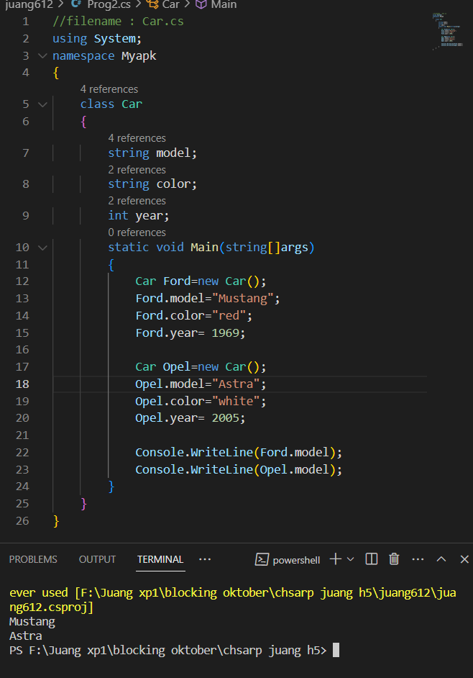

**Latihan 6.13**

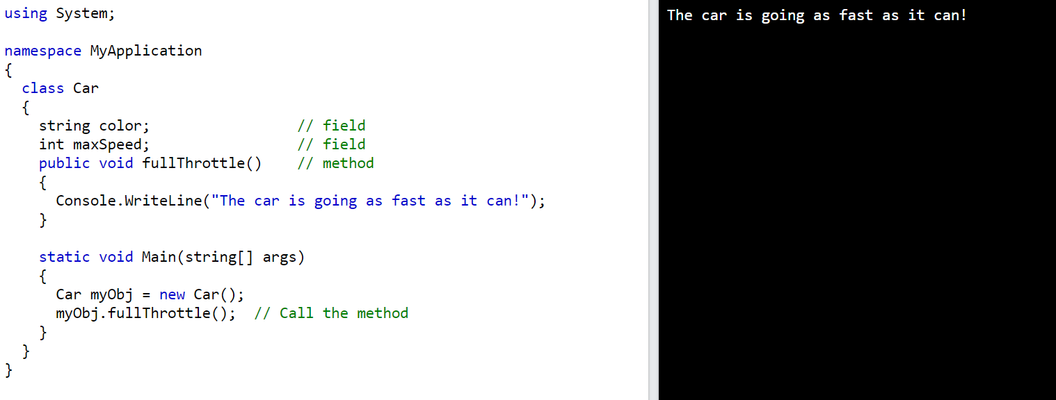

Hasil Output: 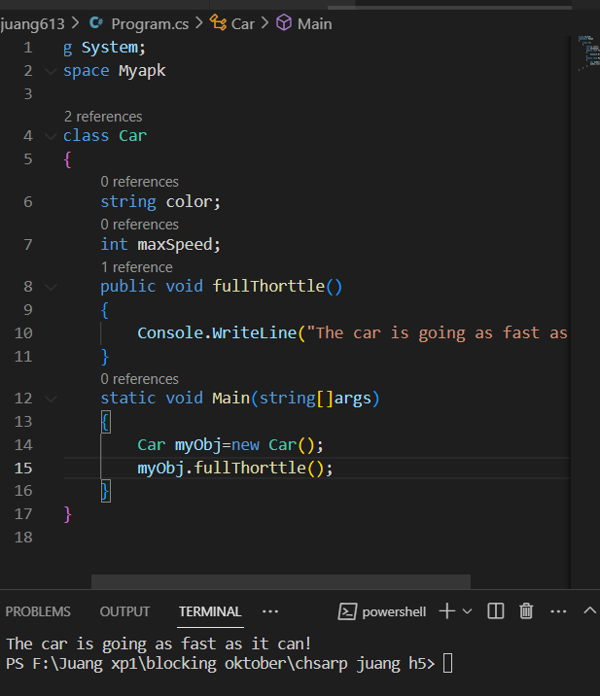

**Latihan 6.14**

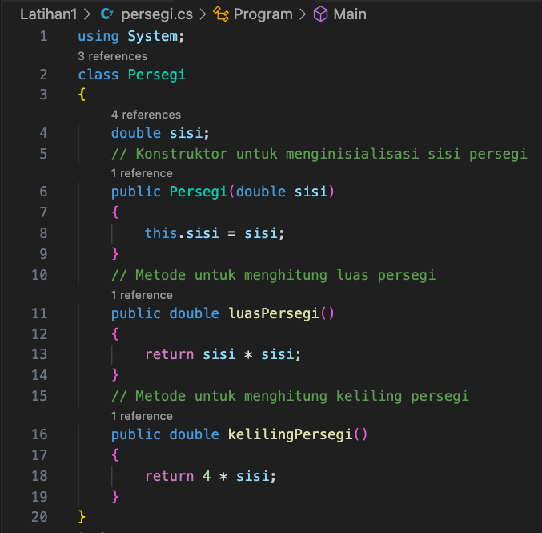

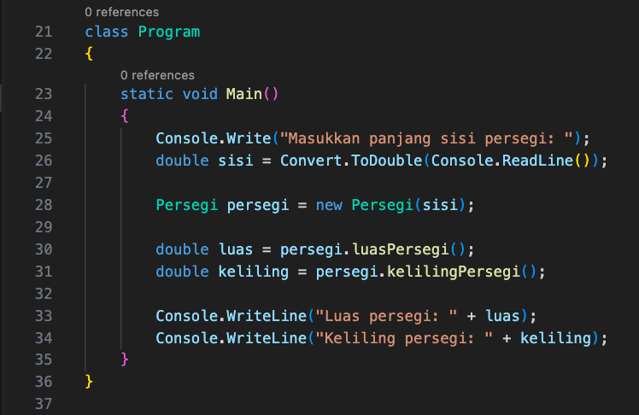

Hasil Output: 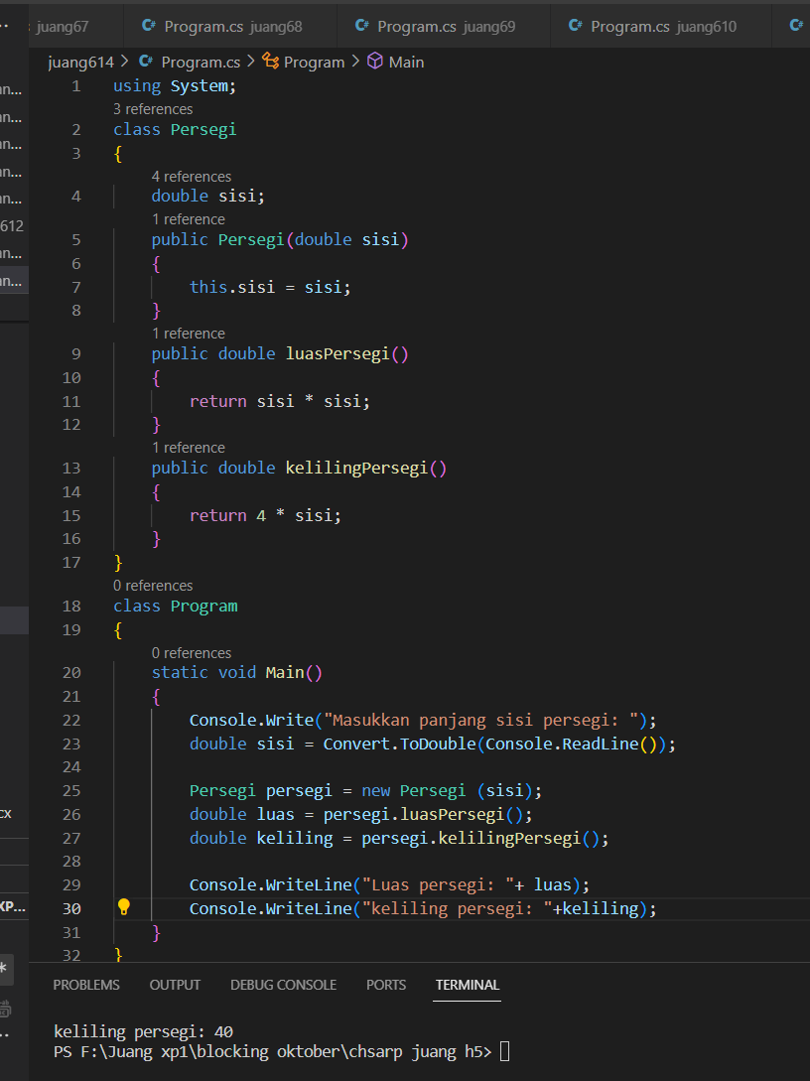

**TUGAS MANDIRI**

Kerjakan soal-soal berikut ini. Screenshot kode program dan hasil!

1. Buatlah sebuah program menghitung luas bangun datar untuk persegi, persegi panjang, segitigas, lingkaran, dan jajar genjang menggunakan konsep metode

Kode Program: 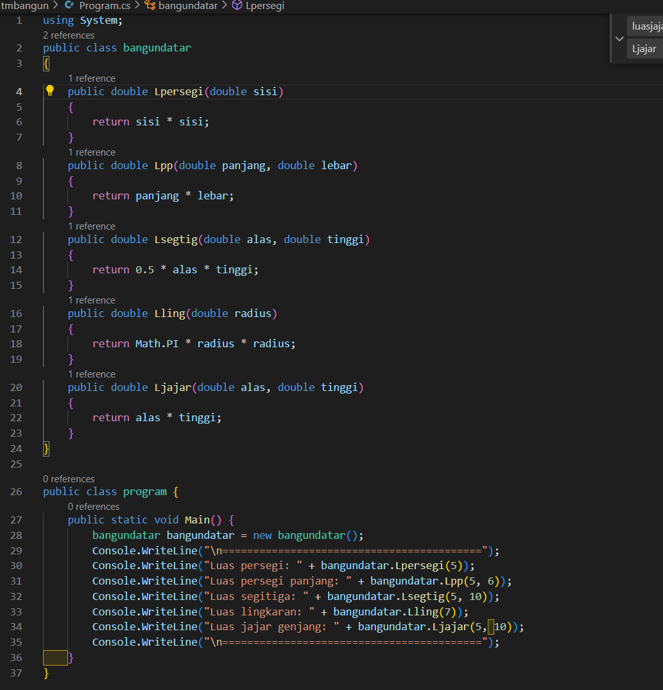

Hasil Output: 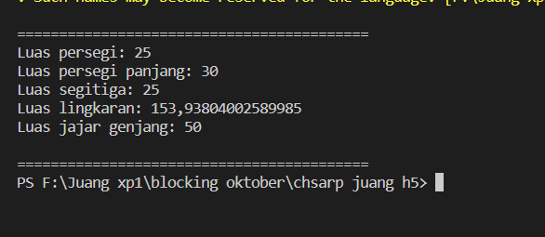

**Kesimpulan Praktikum Hari ini!**

Penggunaan method untuk memanggil fungsi